首先要做的是Data exploration,了解样本的特点，并且对样本进行必要的处理。

您可以探索不同类别都有哪些，每个类别各有多少样本，并考虑图像的特征，例如它们是否居中、图像中不同结构的尺寸、各图像的像素强度分布，以及各类别之间的关键差异等。

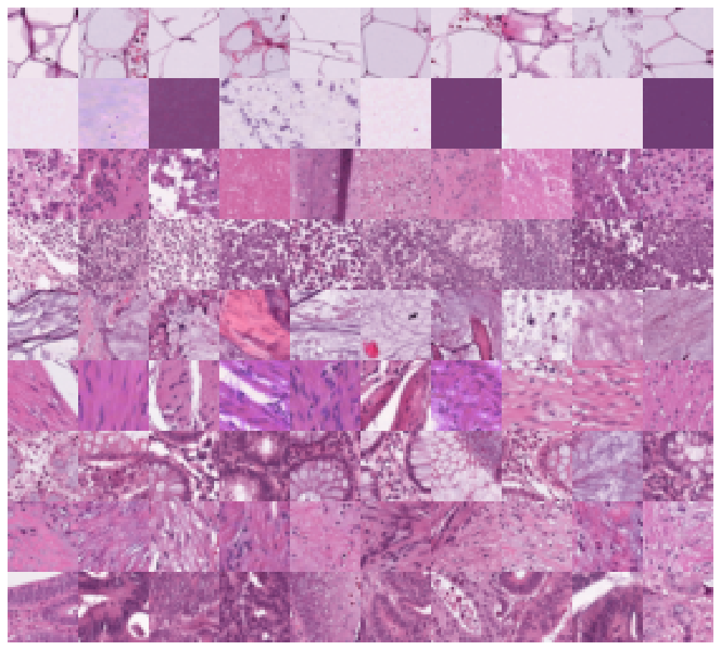

该图为样本组织图的对比图，样本类别依次为0-8，可以看到，类别1的图片存在明显的颜色异常，同一类别的图片存在显著的颜色差别。

其次是类别5的图片，同样是存在颜色异常，有些样本的颜色特别鲜艳。

然后是类别6和8之间，有些样本图展示出非常明显的特征（存在鲜明的颜色对比），但是有些样本图和其他的类别的组织图并没有区别。

类别1和3具有显著的类别特征，但是其他的类别特征并不明显。

上述为直观感受。